SECONDAIRE 3

Semaine du 4 mai 2020

# Mot des directions

Mes chers élèves du 2e cycle du secondaire,

Une autre semaine s’est passée dans notre confinement à la maison. Cette semaine sera une occasion de venir récupérer vos effets personnels dans votre casier. Ce moment sera particulier, car l’année scolaire n’est pas terminée. Par contre les cours habituels eux oui! Le merveilleux travail de l’équipe des enseignants de niveau se poursuit. Les trousses sont bonifiées encore cette semaine.

Le beau temps arrive, cependant il faut garder le cerveau stimulé!

Nous sommes avec vous dans toute cette épreuve de la vie !

Bonne semaine, bon travail et prenez soin de vous !

Pierre-Luc Moisan

Directeur adjoint 3e et 4e secondaire ☺

**Ça va bien aller**  

# Français, langue d’enseignement

Cliquer sur les liens suivants :

<http://polybel.csp.qc.ca/files/2020/05/francais_3sec_semaine4mai.pdf>

Corrigé :

<http://polybel.csp.qc.ca/files/2020/05/francais_3sec_semaine4mai_corrigé.pdf>

# Anglais, langue seconde

For the students who would like to do more!

Go on this website:

<https://sites.google.com/view/ressourcesals/secondaire>

1. Select "*Secondaire*"

2. Select "*Vocabulaire*"  
 3. Select "*Merriam Webster*"  
 4. Scroll down to "*Spell it*" in Word games

5. Click on "*Play now*"

6. Click on "*Start the quiz*"

7. Click on the tiny speaker beside "*hear it*", listen to the word then spell it

Have fun and do not hesitate to contact us if you have any questions:

[melissa.lynch@csp.qc.ca](mailto:melissa.lynch@csp.qc.ca) [linda.blais@csp.qc.ca](mailto:linda.blais@csp.qc.ca)



**LET'S LAUGH A LITTLE**

Two teenagers, Fred and Joe, meet after school and Fred is all excited: “Man I was at the most awesome party this weekend! We went to this dude’s house and guy had toilets made of pure gold!”

“No way!”

“Yes way,” insists Fred, “come with me and check it out for yourself if you don’t believe me.”

-

Twenty minutes later they’re ringing the doorbell at the place. A middle-aged lady opens and Fred eagerly asks her, “Hi! I’m sorry to bother you but there was a party at your house yesterday and my friend doesn’t believe that you have toilet bowls of pure gold!”

-

The lady looks at him for a moment and then yells into the inside of the house, “Roger, the pig that shat in your trombone is here!”

# Mathématique

Cliquer sur le lien suivant :

<http://polybel.csp.qc.ca/files/2020/05/Math-3e-sec-2020-05-04-inéquations-avec-corrigé.pdf>

# Science et technologie

**Révision le sang et les groupes sanguins**

**Les différentes parties du sang**

La partie liquide : le p __ __ __ m __ constitué à ____ % d’eau

Forme _____ % du sang

Rôle : ________________________________________

La partie solide du sang : les éléments f __ g __ __ é __

Forme _______ % du sang

Rôle des globules rouges : ______________________________________________

car ils contiennent de l’ h __ __ __ g __ __ b __ __ __ .

Rôle des plaquettes : la c __ __ g __ __ __ t __ __ __

Rôle des globules blancs : la d __ f __ __ __ __ de l’organisme

deux moyens de l’assurer : la p __ a __ o __ y __ o __ __

les a __ t __ c __ __ __ __

**Les groupes sanguins**

Si l’on injecte des globules rouges incompatibles, les agglutinines d’un receveur provoqueront une

a g g __ __ t __ __ __ __ __ __ __ , La circulation du sang dans le corps du receveur sera paralysée.

Le sang de type A contient l’agglutinogène ____ et l’agglutinine anti ____.

Le sang de type B contient l’agglutinogène ____ et l’agglutinine anti ____.

Le sang de type AB contient les agglutinogènes ____ et aucune __________________.

Le sang de type O ne contient aucun ____________________ , mais contient

les agglutinines anti ___ et anti ___ .

Un sang qui contient le facteur ______ est dit positif (contient l’agglutinogène Rh).

Un sang où il est absent est dit ____________________ .

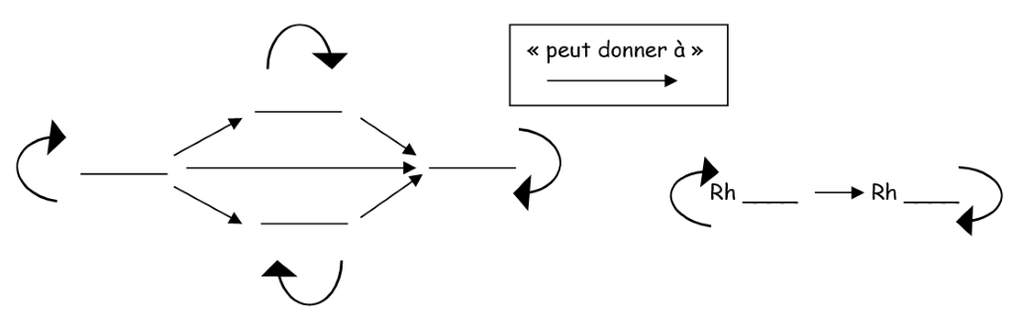

**1- Complète le tableau suivant.**

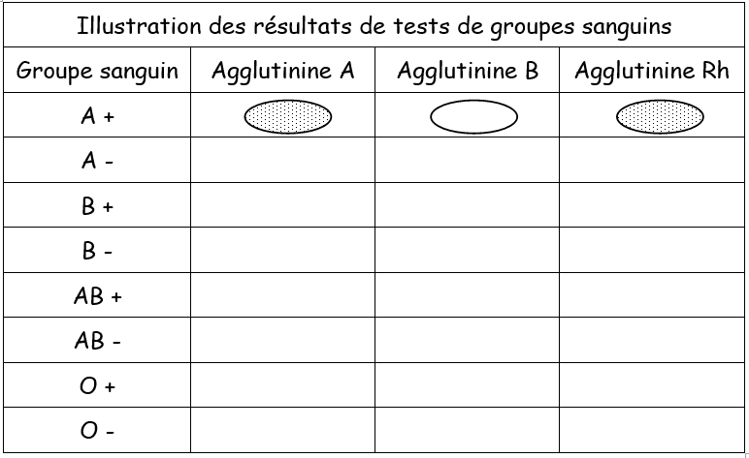

**2- Vérifie tes connaissances.**

Plusieurs personnes doivent recevoir une transfusion sanguine. Voici quelques informations en lien avec le groupe sanguin de ces personnes. Alexandre possède les agglutinogènes A et Rh à la surface de ses globules rouges. Léanne possède uniquement les agglutinines anti-A dans son plasma. Marianne possède les agglutinogènes Rh à la surface de ses globules rouges. Sylvain ne possède aucune agglutinine dans son plasma et Louis est considéré comme un donneur universel. Détermine le groupe sanguin de chacune de ces personnes, puis remplis le tableau.

|  |  |  |  |  |  |  |  |  |  |
| --- | --- | --- | --- | --- | --- | --- | --- | --- | --- |
| Personnes | Gr. sanguin | Donneurs compatibles | | | | | | | |
| A+ | A- | B+ | B- | AB+ | AB- | O+ | O- |
| Alexandre |  |  |  |  |  |  |  |  |  |
| Léanne |  |  |  |  |  |  |  |  |  |
| Marianne |  |  |  |  |  |  |  |  |  |
| Sylvain |  |  |  |  |  |  |  |  |  |
| Louis |  |  |  |  |  |  |  |  |  |

Pour le corrigé de la semaine dernière, cliquer sur le lien suivant :

<http://polybel.csp.qc.ca/files/2020/05/SCT3_4-mai_Corrigé_Revision-respiration.pdf>

**Bonne semaine!**

# Éducation physique et à la santé

**La dernière minute de jeu**

Tu dois faire chacun des exercices le plus grand nombre de fois en une minute.

Tu as 30 secondes de repos entre les exercices.

Bonne chance

|  |  |  |
| --- | --- | --- |
| Push up | 1 minute |  |
| Repos | 30 secondes |  |
| burpees | 1 minute |  |
| Repos | 30 secondes |  |
| Dip | 1 minute |  |
| Repos | 30 secondes |  |
| Jump squat | 1 minute |  |
| Repos | 30 secondes |  |
| crunch | 1 minute |  |
| Repos | 30 secondes |  |
| superman | 1 minute |  |
| Repos | 30 secondes |  |
| Fentes avant | 1 minute |  |
| Repos | 30 secondes |  |
| Allez/retour sur une distance de 10 mètres | 1 minute |  |
| Bravo !!! | | |

# Arts

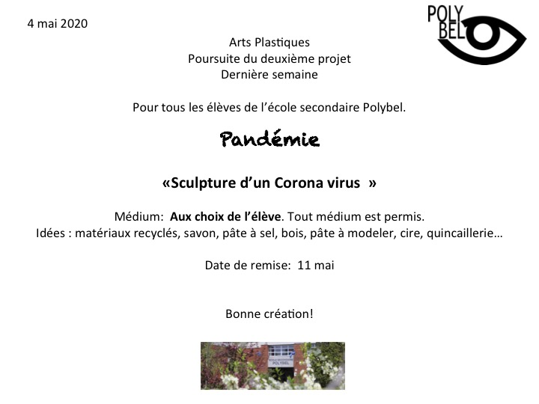

# Histoire et éducation à la citoyenneté

Cette semaine, poursuivez les exercices complémentaires du cahier d’exercices pour le dossier 4.

[http://mabiblio.pearsonerpi.com/sec_covid](http://mabiblio.pearsonerpi.com/sec_covid?fbclid=IwAR19Chr35SZVhNJeKfGP66g81fJ5C5QXfdClV51etB4s4c1z1KqcGeGWj2M)

Si vous n’aviez pas encore activé votre compte, il serait bien de le faire.

Les liens vidéo des semaines précédentes sont toujours recommandés.

Bonne semaine !